**O Papel dos Órgãos Responsáveis pela Educação na Melhoria da Qualidade de Ensino Básico nas escolas Públicas da Bahia: Desafios e Perspectivas**

Igor Lima Carvalho; Ian Pinto Santana2; Beatriz Mouriño Estevez3; ; Ana Beatriz de Araújo de Souza4; ; Lucca Torres Badaró Silvani 5; Thiago Araújo Pinho6; Morjane Armstrong

1 Igor Lima Carvalho; Graduando(a) em Engenharia da Computação; Centro Universitário SENAI CIMATEC; igor.c@aln.senaicimatec.edu.br

² Ian Pinto Santana; Graduando(a) em Engenharia de Mecânica; Centro Universitário SENAI CIMATEC; ian.santana@aln.senaicimatec.edu.br

3 Beatriz Mouriño Estevez; Graduando(a) em Engenharia de Computação; Centro Universitário SENAI CIMATEC; beatriz.estevez@aln.senaicimatec.edu.br

4 Ana Beatriz Araújo de Souza; Graduando(a) em Engenharia de Computação; Centro Universitário SENAI CIMATEC; ana.b.souza@aln.senaicimatec.edu.br

5 Lucca Torres Badaró; Graduando(a) em Engenharia de Computação; Centro Universitário SENAI CIMATEC; lucca.silvani@aln.senaicimatec.edu.br

6 Thiago Araújo Pinho; Mestre ou Doutor em xxxxxx; Centro Universitário SENAI CIMATEC; xxxxx@xxxxx

6 Morjane Armstrong Santos de Miranda; Doutora em Administração; Centro Universitário SENAI CIMATEC; morjanessa@gmail.com

**RESUMO**

Este artigo analisa o papel dos órgãos responsáveis pela educação na melhoria da qualidade do ensino na Bahia, considerando seus desafios e potencialidades. Através de uma revisão teórica, destacam-se teorias educacionais de Paulo Freire e Émile Durkheim, ressaltando a importância da educação para o desenvolvimento econômico, social, político e cultural. Os desafios enfrentados pelo sistema educacional baiano incluem infraestrutura precária, falta de recursos e desigualdades socioeconômicas. No entanto, investimentos em educação têm o potencial de impulsionar o crescimento econômico e reduzir as desigualdades. A pesquisa propõe uma abordagem metodológica que envolve análise documental, entrevistas e observação participante para investigar como os órgãos responsáveis podem contribuir de forma mais efetiva para a qualidade do ensino. Os resultados destacam a necessidade de uma abordagem integrada e colaborativa para promover uma educação mais inclusiva, equitativa e de qualidade no estado Baiano.

**PALAVRAS-CHAVE:** Educação; Qualidade de Ensino; Bahia

* **INTRODUÇÃO**

A educação é um pilar fundamental para o desenvolvimento social, econômico e cultural de uma sociedade. No contexto baiano, assim como em muitas outras regiões do Brasil, a qualidade do ensino é uma preocupação central. A Bahia, um estado diverso em suas características geográficas, socioeconômicas e culturais, enfrenta desafios complexos na busca por uma educação de qualidade. Questões como a infraestrutura precária, a falta de recursos adequados e as desigualdades socioeconômicas impactam diretamente a eficácia do sistema educacional. Nesse contexto, compreender o papel dos órgãos responsáveis pela educação na melhoria da qualidade do ensino é essencial para traçar estratégias eficazes de intervenção e promoção de um ambiente educacional mais inclusivo e equitativo.

No âmbito da educação na Bahia, os órgãos responsáveis desempenham um papel crucial na formulação e implementação de políticas educacionais, bem como na supervisão e monitoramento das práticas pedagógicas nas escolas. A Secretaria da Educação do Estado da Bahia (SEC), os Núcleos Regionais de Educação (NREs) e o Conselho Estadual de Educação (CEE) são exemplos desses órgãos, cada um com suas atribuições específicas. Essas entidades têm o desafio de promover ações que visem à qualidade do ensino, desde a formação de professores até a adequação da estrutura escolar, buscando sempre garantir o acesso, a permanência e o sucesso dos estudantes no ambiente educacional.

Compreender o papel dos órgãos responsáveis pela educação na Bahia é importante para indivíduos interessados no progresso do estado e na formação das próximas gerações. Academicamente, essa reflexão é relevante, pois contribui para a produção de conhecimento que embasa práticas e políticas educacionais mais eficazes. Além disso, no contexto dos desafios presentes no sistema educacional baiano, investigar o papel desses órgãos se torna crucial para promover mudanças significativas que impactem positivamente a qualidade do ensino e, consequentemente, a vida dos estudantes e da comunidade em geral.

No contexto da melhoria da qualidade de ensino, a literatura acadêmica destaca a importância da atuação dos órgãos responsáveis pela educação na formulação e implementação de políticas educacionais eficazes. Teorias como a gestão escolar participativa, a valorização dos profissionais da educação e a promoção da equidade têm sido amplamente discutidas como fundamentais para alcançar resultados satisfatórios em termos de aprendizagem e desenvolvimento dos estudantes.

Para investigar o papel dos órgãos responsáveis pela educação na melhoria da qualidade do ensino na Bahia, propõe-se uma abordagem metodológica que envolve a análise documental de políticas educacionais, entrevistas com gestores e profissionais da educação, bem como observação participante em escolas de diferentes contextos socioeconômicos. A pergunta de partida que orienta esta pesquisa é: Como os órgãos responsáveis pela educação na Bahia podem contribuir de forma mais efetiva para a melhoria da qualidade do ensino, considerando os desafios e as potencialidades do contexto educacional do estado?

Dados recentes revelam que na Bahia, 24,3% dos alunos da rede pública terminam o Ensino Fundamental com aprendizagem adequada em Língua Portuguesa, enquanto no Ensino Médio esse número é de 20,8%. Em Salvador, os patamares são de 25,3% e 23,6%, respectivamente. Além disso, apenas 50 de cada 100 jovens do estado concluem o Ensino Médio até os 19 anos (Fonte: [*Anuário Brasileiro de Educação Básica, 2021*]).

Diante dos desafios evidenciados e das perspectivas teóricas e metodológicas delineadas, espera-se que esta pesquisa contribua para o aprofundamento do conhecimento sobre o papel dos órgãos responsáveis pela educação na melhoria da qualidade do ensino na Bahia. Ao compreender melhor os desafios e as potencialidades desse contexto, será possível propor estratégias mais eficazes para promover uma educação mais inclusiva, equitativa e de qualidade para todos os estudantes baianos.

**2. FUNDAMENTAÇÃO TEÓRICA**

A educação pode ser definida como um processo contínuo de aquisição de conhecimento, habilidades, valores e comportamentos através de métodos como o ensino, treinamento e pesquisa. Ela não se limita apenas ao ambiente escolar, estendendo-se para a família, comunidade e experiências de vida.

O ensino educacional é fundamental para o desenvolvimento econômico, pois qualifica indivíduos para o mercado de trabalho, aumentando a produtividade e a inovação. Socialmente, a educação promove a equidade, pois proporciona oportunidades para que todos possam melhorar suas condições de vida. Política e culturalmente, educa cidadãos informados e críticos, essenciais para a democracia e preservação cultural.

A importância da educação no desenvolvimento integral dos indivíduos e na transformação social é amplamente sustentada por diversos teóricos da educação. Paulo Freire em seu livro Pedagogia do Oprimido, por exemplo, enfatizava a importância da educação como um instrumento de libertação e transformação social, destacando a necessidade de uma prática pedagógica crítica e emancipatória. Nesse sentido, a educação não se limita apenas à transmissão de conhecimentos, mas também à promoção da consciência crítica e da participação ativa dos indivíduos na sociedade.

Émile Durkheim em A Educação Moral, por sua vez, defendia a educação como um fator de coesão social, destacando seu papel na transmissão de valores e normas que sustentam a integração e o funcionamento da sociedade. Para Durkheim, a educação desempenha um papel fundamental na formação cidadã dos indivíduos, contribuindo para a construção de uma sociedade mais justa e solidária.

Ao contextualizar essas teorias na realidade das escolas públicas na Bahia, é possível identificar desafios específicos que impactam a qualidade do ensino. Segundo dados do Instituto Nacional de Estudos e Pesquisas Educacionais Anísio Teixeira (INEP), a Bahia apresenta índices de desempenho abaixo da média nacional no Índice de Desenvolvimento da Educação Básica (IDEB), com resultados que evidenciam a necessidade de melhorias significativas na qualidade do ensino.

A falta de recursos, infraestrutura precária e formação inadequada de professores são alguns dos desafios enfrentados pelas escolas na região. Nesse contexto, os órgãos responsáveis pela educação na Bahia, como a Secretaria de Educação, desempenham um papel crucial na formulação de políticas educacionais e no acompanhamento da qualidade do ensino.

Para promover melhorias na qualidade do ensino nas escolas públicas da Bahia, é fundamental investir em formação de professores, infraestrutura escolar adequada e currículo contextualizado. Além disso, a participação da comunidade na gestão educacional pode contribuir para a promoção de uma educação mais inclusiva e de qualidade.

Estudos e pesquisas locais que abordam a qualidade do ensino nas escolas públicas da Bahia são essenciais para embasar a formulação de políticas educacionais eficazes e promover um ensino de qualidade na região. Ao considerar esses elementos, é possível construir uma base sólida para a análise e discussão sobre o papel dos órgãos responsáveis pela educação na melhoria da qualidade do ensino básico nas escolas públicas da Bahia.

**3. METODOLOGIA**

Para conduzir a pesquisa, seguimos uma metodologia que envolveu discussões para definir objetivos e abordagem, levantamento bibliográfico amplo, seleção e análise crítica das fontes, extração e organização de dados, análise crítica, discussões internas para interpretação dos resultados e revisão cuidadosa do trabalho. Essa abordagem sistemática permitiu explorar o tema de forma abrangente e identificar padrões e tendências. Utilizamos a abordagem qualitativa e quantitativa para análise de conteúdo e coleta e análise de dados estatísticos. De início, ocorreu a separação de artigos e matérias jornalísticas para revisão bibliográfica. Em seguida, foi realizada uma análise detalhada de documentos oficiais, tais como planos educacionais e relatórios de órgãos governamentais. Essa análise documental permitiu identificar as políticas educacionais em vigor, suas diretrizes, objetivos e estratégias de implementação. Foram também examinadas as avaliações de desempenho e relatórios de monitoramento produzidos pelos órgãos responsáveis pela educação, a fim de entender como as políticas estão sendo executadas e quais resultados têm sido alcançados.

**4. RESULTADOS E DISCUSSÃO**

A análise abrangente sobre a qualidade da educação na Bahia e o papel dos órgãos responsáveis revela um cenário desafiador, mas repleto de oportunidades para melhorias significativas. Os dados recentes apontam para índices preocupantes de desempenho acadêmico, com uma parcela considerável de alunos concluindo o Ensino Fundamental e Médio sem alcançar níveis adequados de aprendizagem. Além disso, a taxa de conclusão do Ensino Médio até os 19 anos é alarmantemente baixa, dados mostram que 8,8 milhões de brasileiros de 18 a 29 anos não terminaram o ensino médio e não frequentam nenhuma instituição de educação básica, segundo informações coletas pela PNAD Contínua, o que levanta preocupações sobre os efeitos disso no desenvolvimento socioeconômico e na empregabilidade dos jovens baianos.

Figura 1   
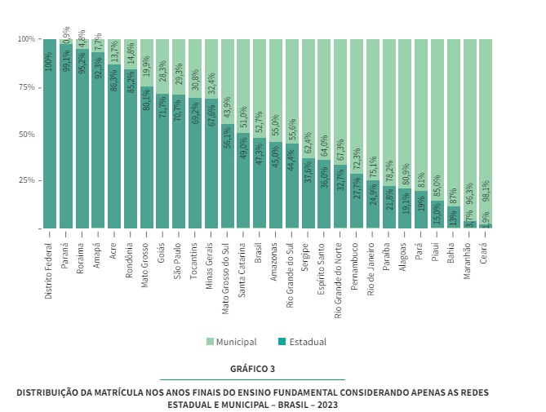[Fonte: INEP]

Esses resultados refletem os desafios enfrentados pelo sistema educacional na Bahia, incluindo a infraestrutura precária, a falta de recursos adequados e as desigualdades socioeconômicas. De acordo com levantamento feito pelo movimento Todos pela Educação, apenas 4,5% das escolas públicas do país têm todos os itens de infraestrutura previstos em lei, no Plano Nacional de Educação (PNE), levou-se em consideração o acesso à energia elétrica; abastecimento de água tratada; esgotamento sanitário e manejo dos resíduos sólidos; espaços para a prática esportiva e para acesso a bens culturais e artísticos; e, equipamentos e laboratórios de ciências. Foi considerada ainda a acessibilidade às pessoas com deficiência. Esses obstáculos não apenas prejudicam o ambiente educacional, mas também contribuem para a reprodução de desigualdades sociais, perpetuando ciclos de pobreza e exclusão.  
  
 Figura 2

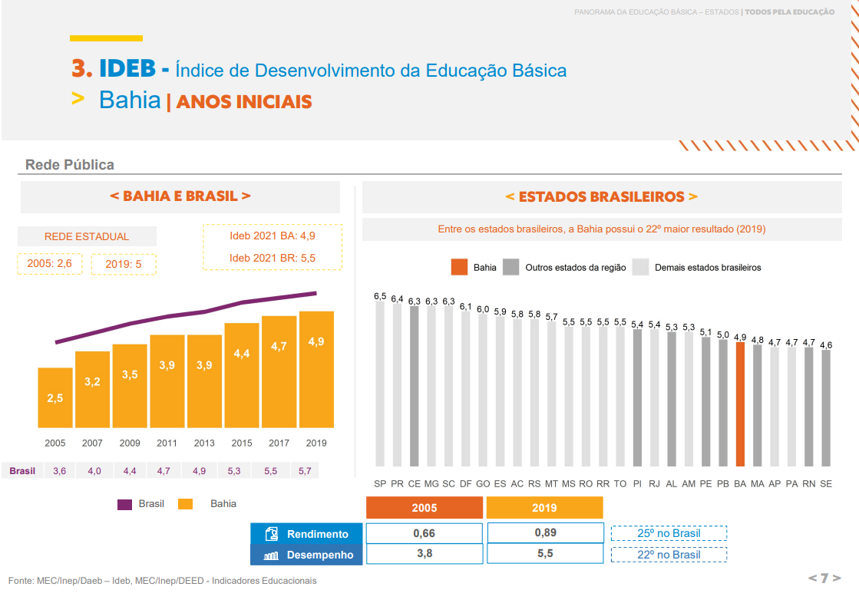 [Fonte: Índice de desenvolvimento da Educação Básica]

No entanto, os resultados da pesquisa também destacam a importância de se considerar o vínculo entre economia e educação. Investimentos em educação têm o potencial de impulsionar o crescimento econômico, ao qualificar a força de trabalho e promover a inovação e o empreendedorismo. Portanto, melhorar a qualidade da educação não é apenas uma questão social, mas também uma estratégia crucial para o desenvolvimento sustentável do estado. Nesse sentido, O Centro de Aprendizagem em Avaliação e Resultados para a África Lusófona e o Brasil, da Escola de Economia de São Paulo da Fundação Getulio Vargas (FGV EESP Clear), com o apoio da Fundação Lemann, apresenta os resultados de um estudo sobre educação e crescimento econômico e dentre as principais conclusões, destaca-se que a qualidade da educação está positivamente associada com maiores taxas de crescimento econômico. Um aumento nas notas em testes padronizados internacionais está relacionado a um aumento na taxa de crescimento do PIB per capita entre 1 e 2,2 pontos percentuais ao ano; O aumento da qualidade do ensino básico nos municípios brasileiros está associado a ganhos expressivos na geração de empregos entre jovens; O capital humano é considerado um fator extremamente relevante para explicar as diferenças de crescimento econômico entre países; A escolaridade está associada com a produtividade e explica boa parte da diferença da renda dos trabalhadores.

Figura 3  
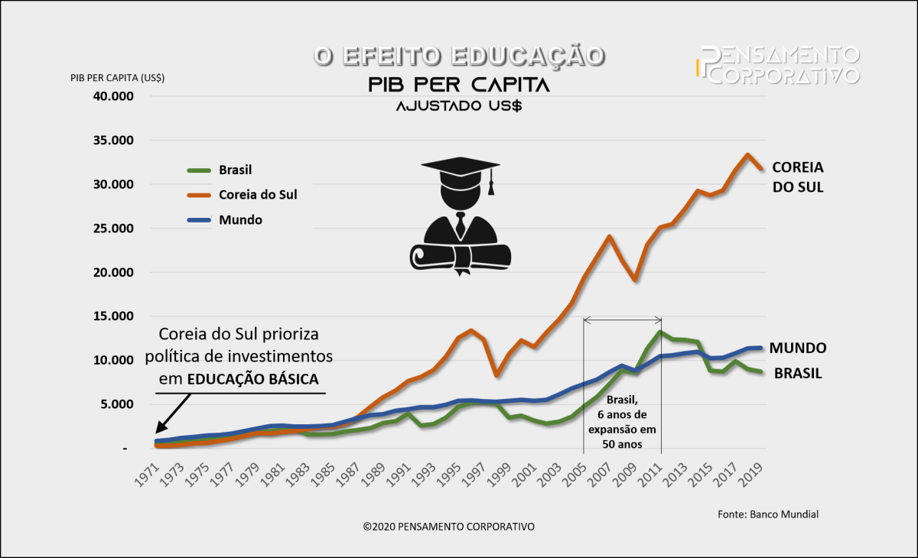  
[Fonte: Banco Mundial]

Além disso, embora o aspecto de gênero não tenha sido abordado diretamente nos dados apresentados, estudos anteriores destacam a importância de políticas e práticas educacionais que promovam a igualdade de gênero, combatendo estereótipos e garantindo oportunidades equitativas para todos os estudantes.

A discordância e o questionamento de aspectos identificados em pesquisas científicas são fundamentais para promover uma análise crítica e aprofundada dos dados. A presente investigação identificou lacunas nos estudos existentes, destacando a necessidade de uma abordagem mais minuciosa das políticas e práticas educacionais implementadas na Bahia. Os dados coletados forneceram informações valiosas sobre os desafios e oportunidades no cenário educacional, porém, apontaram para a importância de investigações mais detalhadas sobre o impacto dessas políticas na qualidade do ensino e no desenvolvimento dos estudantes. Essa análise crítica e busca por aprimoramento são essenciais para orientar futuras intervenções e melhorias no sistema educacional, visando um progresso significativo e sustentável.

Esses resultados sublinham a necessidade de uma abordagem holística e integrada para a melhoria da qualidade da educação na Bahia, que envolva não apenas os órgãos responsáveis, mas também a sociedade civil, o setor privado e outros atores relevantes. A promoção de uma educação de qualidade é fundamental para o desenvolvimento sustentável e a promoção da igualdade de oportunidades para todos os cidadãos baianos.

**5. CONSIDERAÇÕES FINAIS**

A análise abrangente sobre a qualidade da educação na Bahia e o papel dos órgãos responsáveis revela um cenário desafiador, mas também repleto de oportunidades para melhorias significativas. Os resultados destacam a complexidade dos desafios enfrentados pelo sistema educacional baiano, que vão desde a infraestrutura precária até as desigualdades socioeconômicas que permeiam a sociedade.

É crucial reconhecer que a qualidade da educação não é apenas uma questão de acesso a recursos materiais, mas também de políticas educacionais eficazes, formação adequada de professores e participação da comunidade na gestão escolar. Nesse sentido, os órgãos responsáveis pela educação na Bahia desempenham um papel fundamental na formulação e implementação de políticas que visam à melhoria do ensino.

Os dados apresentados evidenciam a urgência de investimentos na educação básica, não apenas como um imperativo social, mas também como uma estratégia crucial para o desenvolvimento econômico sustentável do estado. Estudos demonstram que a qualidade da educação está diretamente relacionada ao crescimento econômico, à geração de empregos e à redução das desigualdades sociais.

Além disso, é fundamental considerar a questão de gênero na formulação de políticas e práticas educacionais, garantindo oportunidades equitativas para todos os estudantes. A promoção da igualdade de gênero no contexto educacional contribui não apenas para a realização individual dos estudantes, mas também para a construção de uma sociedade mais justa e inclusiva.

A presente pesquisa identificou lacunas nos estudos existentes, destacando a necessidade de uma abordagem mais minuciosa das políticas e práticas educacionais implementadas na Bahia. A busca por uma análise crítica e aprofundada dos dados é essencial para orientar futuras intervenções e melhorias no sistema educacional, visando um progresso significativo e sustentável.

Em última análise, a promoção de uma educação de qualidade na Bahia requer uma abordagem holística e integrada, que envolva não apenas os órgãos responsáveis, mas também a sociedade civil, o setor privado e outros atores relevantes. Somente por meio de esforços coordenados e colaborativos será possível alcançar uma educação mais inclusiva, equitativa e de qualidade para todos os cidadãos baianos, contribuindo assim para o desenvolvimento integral do estado e de suas futuras gerações.

**6. REFERÊNCIAS**

Fonte:

Anuário Brasileiro da Educação Básica 2021 – Apresentação. Disponível em: <https://www.moderna.com.br/anuario-educacao-basica/2021/index.html>

**Quase 9 milhões de brasileiros de 18 a 29 anos não concluíram a escola, apontam dados divulgados pelo MEC**. Disponível em: <https://g1.globo.com/educacao/noticia/2024/02/22/censo-escolar-2023.ghtml>.

Fontes:

**Apenas 4,5% das escolas têm infraestrutura completa prevista em lei, diz estudo**. Disponível em: <https://agenciabrasil.ebc.com.br/educacao/noticia/2016-06/apenas-45-das-escolas-tem-infraestrutura-completa-prevista-em-lei-diz>.

**CENSO ESCOLAR DA EDUCAÇÃO BÁSICA 2023 NOTAS ESTATÍSTICAS DIRETORIA DE ESTATÍSTICAS EDUCACIONAIS DEED**. Disponível em: <https://download.inep.gov.br/publicacoes/institucionais/estatisticas_e_indicadores/notas_estatisticas_censo_da_educacao_basica_2023.pdf>. Acesso em: 10 maio. 2024.